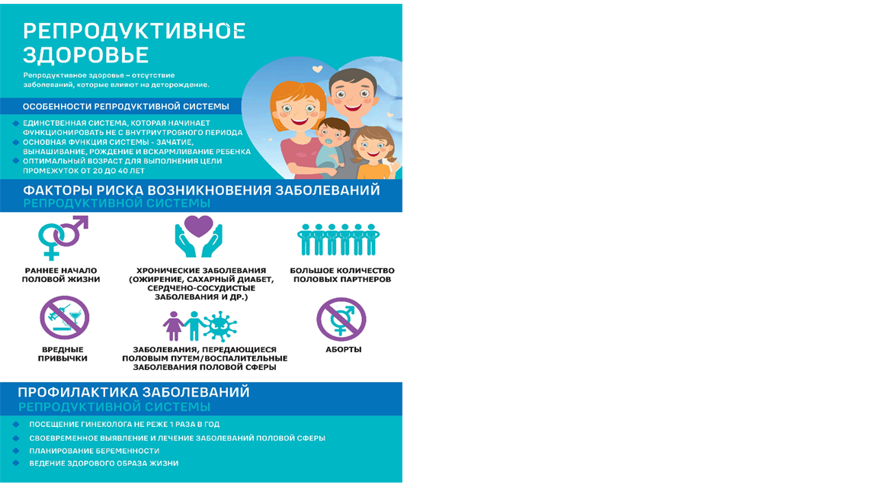
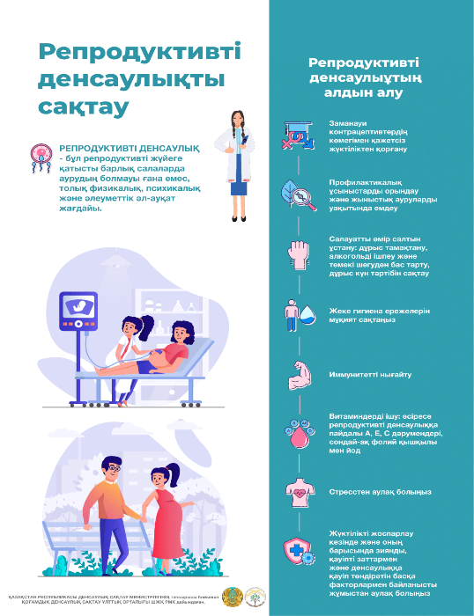
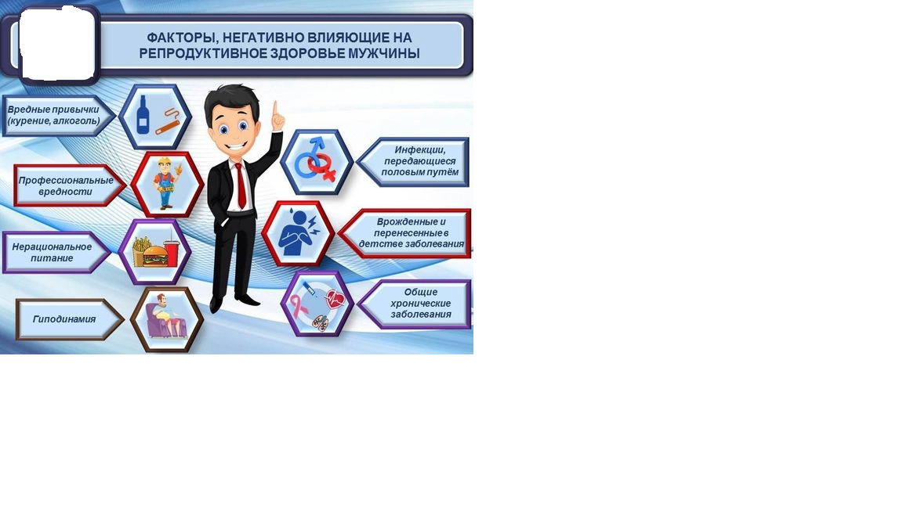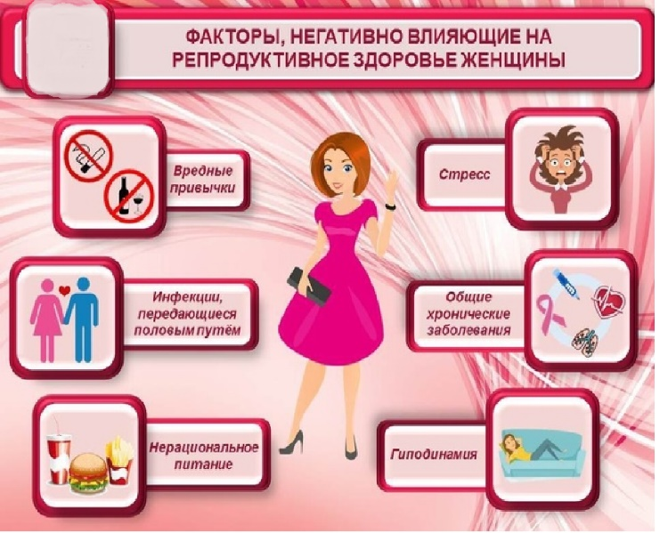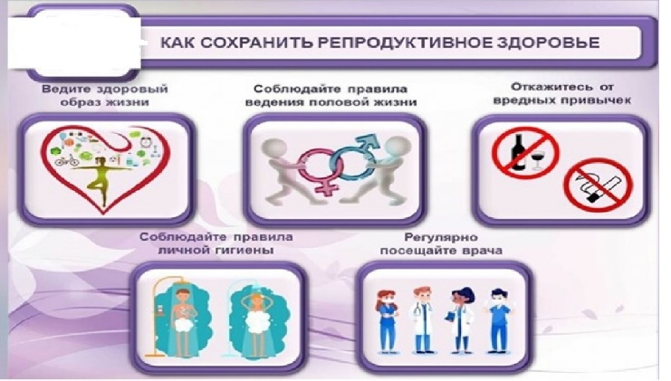

Репродуктивті денсаулық - бұл халық пен даму жөніндегі Халықаралық конференцияның анықтамасына сәйкес, толық физикалық, психикалық және әлеуметтік әл-ауқаттың жай-күйі ғана емес, сонымен қатар репродуктивті жүйеге және оның функциялары мен процестеріне қатысты барлық мәселелерде аурулардың болмауы.
Репродуктивті денсаулыққа әсер ететін факторларға мыналар жатады:
- аборт;
- жаман әдеттер;
- жыныстық жолмен берілетін аурулар;
- дұрыс тамақтанбау;
- жасы;
- психоэмоционалды жағдай;
- экологиялық жағдай;
- денсаулық мәселелері.
Репродуктивті жүйенің ауруларының алдын алу және емдеумен репродуктивті денсаулықты қорғау мамандары айналысады. Репродуктивті денсаулықты сақтау дегеніміз - сау ұрпақты көбейту функциясын қалпына келтіруге және сақтауға көмектесетін бірқатар шаралар.
Мұндай шараларға мыналар жатады:
- салауатты өмір салтын ұстану және жаман әдеттерден бас тарту;
- жыныстық өмір ережелерін сақтау;
- жүйелі түрде тест тапсыру және жыныс жүйесінің денсаулығын бақылау;
- демалыс пен еңбек арақатынасын сақтау, стресстен аулақ болу және қалыпты психоэмоционалды күйде болу.
Репродуктивное здоровье – это, согласно определению Международной конференции по народонаселению и развитию, это не только состояние полного физического, умственного и социального благополучия, но ещё и отсутствие болезней или недугов во всех вопросах, касающихся репродуктивной системы и ее функций и процессов.
К факторам, влияющие на репродуктивное здоровье относят:
- аборты;
- вредные привычки;
- заболевания, передающиеся половым путём;
- неправильное питание;
- возраст;
- психоэмоциональное состояние;
- экологическая обстановка;
- проблемы со здоровьем.
Профилактикой и лечением заболеваний репродуктивной системы занимаются специалисты по охране репродуктивного здоровья. Под охраной репродуктивного здоровья понимается целый комплекс мероприятий, помогающих вернуть и сберечь функцию воспроизведения здорового потомства.
К таким мерам относятся:
- ведение здорового образа жизни и отказ от вредных привычек;
- соблюдение правил ведения половой жизни;
- регулярная сдача анализов и слежение за здоровьем половой системы;
- соблюдение соотношения отдыха и труда, избегание стрессов и нахождение в нормальном психоэмоциональном состоянии.

